«Ақ желкен» санаторлық балабақша Логопед: Момбекова Эльмира

Тақырыбы: «Менің отбасым»
Мақсаты:Отбасы туралы түсінік беру. Отбасы мүшелерін дұрыс атауға үйрету. Дидактикалық материалды пайдаланып, балалардың ойлау қабілеттерін дамыту.Ойын жеткізе білуге баулу. Тәрбиелік:Отбасындағы үлкенге құрмет, кішіге инабаттылыққа тәрбиелеу.Әдістері: Сұрақ-жауап, түсіндіру. Көрнекілігі: Шаңырақ макеті,суреттер.
Іс-әрекет кезеңі | Логопедтің іс-әрекеті | Балалардың іс-әрекеті
Мотивациялық қозғаушы | Балалармен жылулық шеңберін ұйымдастыру. -Біздің шеңберіміз киіз үйге ұқсайды. Жоғарыдағы күмбез шаңырақ деп атадады. Шаңырақ - отбасының белгісі. Әр адам, үлкен болсын, кіші болсын өз үйін жақсы көреді, себебі ол үйде оның отбасы тұрады, отбасының болуы-үлкен бақыт. Барлығымыз бірге айтайық. Отбасы - ол бақыт Отбасы - ол ата-ана Отбасы-туыстарымыз, Отбасы -ол шаңырақ | 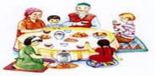
Ұйымдастыру кезеңі | -Қазір жылдың қай мезгілі?-Күз мезгілінде неше ай бар?-Күзде ауа райы қандай?Тыныс алу жаттығуы «Күзгі жапырақтар»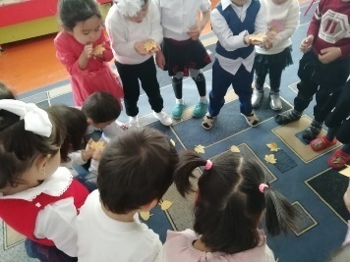Ұйымдастырылған оқу қызметіміздің бүгінгі тақырыбы: «Менің отбасым»  ЖұмбақСенсіз қызық жоқ маған Сенсіз бақыт жоқ маған Ол әр баланың панасы Ол не деп ойлайсыңдар?Слайд арқылы отбасы мүшелерімен таныстыру  Әр адамның өзінің үйі болады. Онда оның отбасы мүшелері тұрады. Ол біздің жақсы көретін ата мен әжеміз, әке мен анамыз, аға мен апамыз, бөпелеріміз. Отбасы болу ол үлкен бақыт. Отбасы бір шаңырақтың астында дастархан басында шәй ішіп, тамақ жеп әңгімелесіп отырады екен. Барлығымыздың үйімізде анамыз, әкеміз, атамыз бен әжеміз бар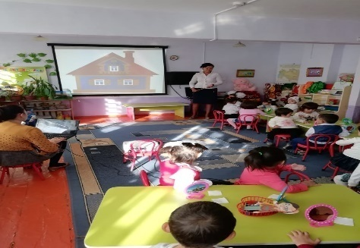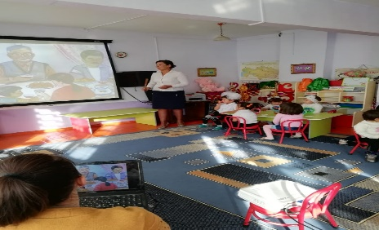  - Ал балалар отбасы туралы кім қандай тақпақтар біледі ?  Артикулияциялық жаттығу (Слайттан көрсету) «Ат шабысы» «Бақа мен піл тұмсығы»  Дыбыстық жаттығу Та-та-та-Ата же-же-же-Әже на-на-на-Ана ке-ке-ке-Әке ға-ға-ға-Аға ке-ке-ке-Әпке  Сергіту сәті: (Бейне таспа арқылы орындау)Біз кішкетай баламыз,Өсіп-өніп толамыз.Күнге қарап табынып,Көкке қолды созамыз. Қанат қағып ұшамыз, Қарлығаштай самғаймыз. Үлкендерді сыйлаймызНе айтса да орындап, Күлкімізді сыйлаймыз.«Бес саусақ(саусақтарды көрсетіп айтады Бас бармағым-АтамҮйдің данасы Балаң үйрек-ӘжемОшақ анасы Ортан терек-ӘкемОтау тынысы Шылдыр шүмек –ШешемШаңырақ ажары Титтей бөбек- сендерсіңдер Бәрінің базары-Мінекей балалар, біздің бес саусағымызды отбасы мүшелерінің аттарын қойып атауға болады екен. Олай болса отбасы мүшелерінің киімдеріне бау қадап берейік.  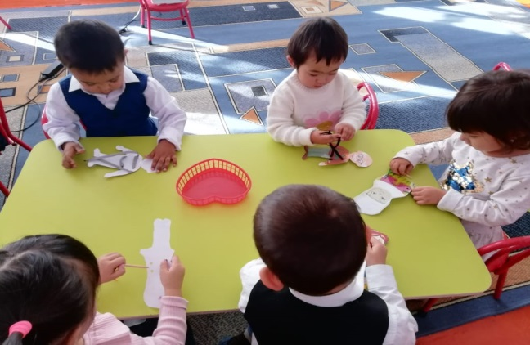  Дидактикалық ойын «Отбасы мүшелерін тап?»  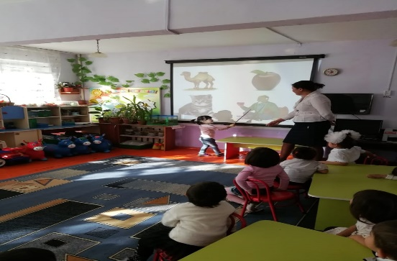  Балалар бізде бүгін қандай оқу қызметі болды?-Біз кімдер туралы әңгімелестік ?« Жүректен -жүрекке»Ата-ананы тыңдайық, Айтқанынан шықпайық. Ал, достарды қолдайық, Қиын шақта қорғайық. Отбасымыз аман, деніміз сау болсы  Күтілетін нәтиже:  Нені білді :Отбасы шағын мемлекет екенін, отбасын әке мен шеше құрайтынын, отбасы мүшелерін біледі Нені білу керек:Отбасы мүшелерін әрдайым бір-бірін сүйіспеншілікке бөлеп, әрқашантату болуды . | Күз айы  Үш ай  Жапырақтар сарғайып жерге түседі,күн суытады,жаңбыр жауады.  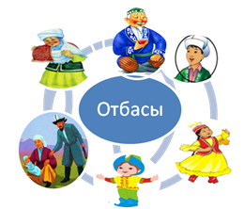  Отбасы  Ескендір  «Біздің шаңырақ»  Атамнан басталар Әжемнен қосталар Отбасы мыналар Ең жақын адамдар Әкем мен анам бар,Бір туған апам бар Бәрін жақсы көремін Еркелеймін, еремін.  АдияӘжем менің әліде, Ұқсамайды кәріге . Шәй қайнатып береді Біздің үйдің бәріне.  Айзере  Біздің үйден ән тарап, Думандатар өмірді.Біздің үйде салтанат, Біздің үйде көңілді.  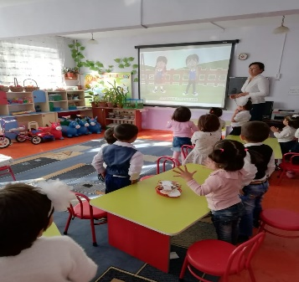  Балалардан жеке-жеке сұрау

